**Тезисы выступления**

**министра физической культуры и спорта Чувашской Республики  
В.В. Петрова на еженедельном совещании по вопросу «Об участии сборной Чувашской Республики в ХI Всероссийских зимних сельских спортивных играх»**

**Слайд 1.**

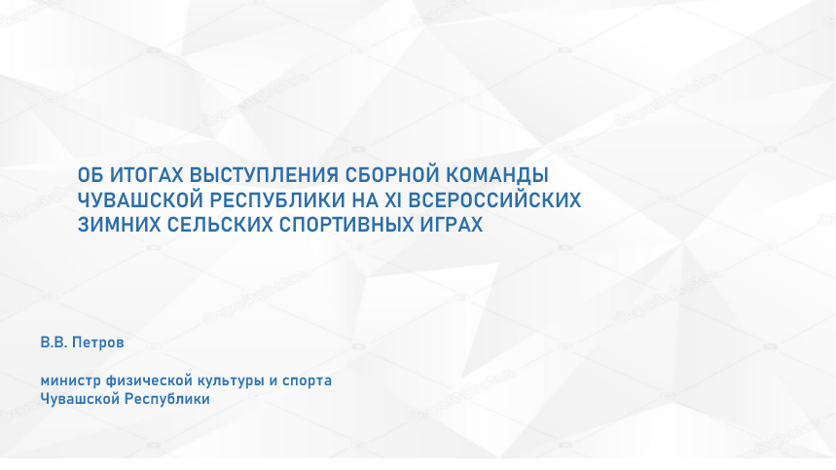

Доброе утро, уважаемый Олег Алексеевич, коллеги!

Вкратце хочу доложить об итогах выступлении сборной команды Чувашской Республики на одиннадцатых Всероссийских зимних сельских спортивных играх.

**Слайд 2.**

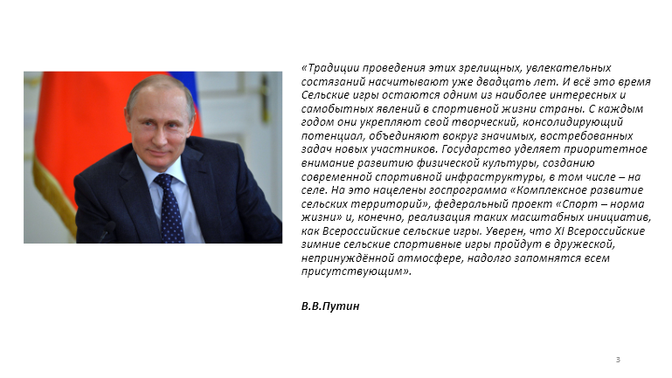

Эти масштабные комплексные физкультурно - спортивные соревнования проводятся под эгидой Минспорта России и Минсельхоза России в рамках федерального проекта «Спорт – норма жизни» нацпроекта «Демография» при поддержке проекта Российского Союза сельской молодёжи «Спорт на селе». Традиционно в них участвуют работники сельского, лесного, рыбного хозяйства, потребительской кооперации, а также работники социальной сферы, постоянно проживающие в сельской местности.

**Слайд 3.**

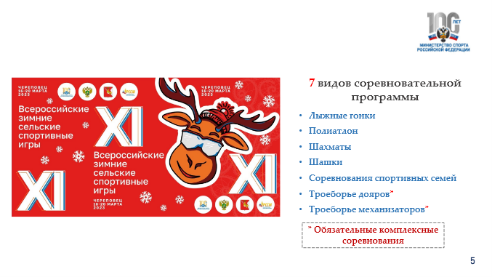

Нынешние Игры стали 11-ми по счёту. Финальная часть соревнования проходила с 16 по 20 марта в городе Череповец Вологодской области. В них участвовали сборные команды из 49 субъектов Российской Федерации. Всего – 724 человека. В программу Игр вошли соревнования по лыжным гонкам, полиатлону, шахматам, шашкам, соревнования среди семейных команд, а также два обязательных вида троеборья - среди дОяров и механизаторов.

**Слайд 4.**

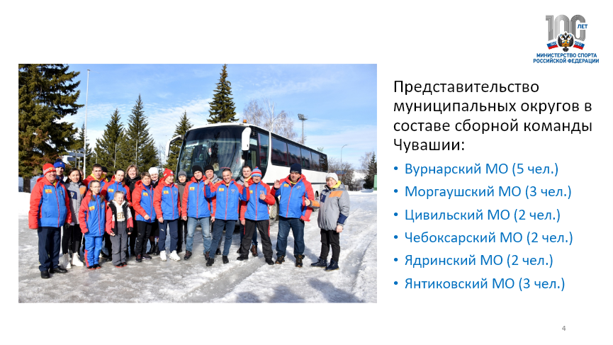

Напомню, что сборная команда Чувашии была сформирована по итогам республиканских зимних сельских спортивных игр, которые мы провели в феврале на территории Красноармейского муниципального округа. В состав команды вошли представители Вурнарского, Моргаушского, Цивильского, Чебоксарского, Ядринского и Янтиковского муниципальных округов - всего 17 человек. Накануне выезда сборной с приглашением представителей средств массовой информации мы провели торжественные проводы, чтобы поддержать и напутствовать нашу команду на достойное представление республики на всероссийских стартах.

**Слайд 5.**

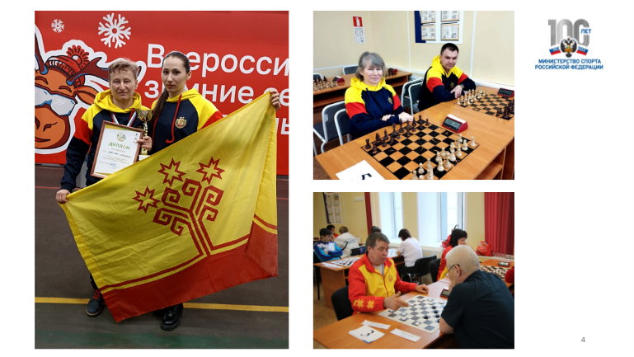

Чувашия была представлена во всех семи видах соревновательной программы. Конечно, не во всех видах нам удалось войти в число призёров, тем не менее, практически в каждом виде наши спортсмены превзошли результаты, показанные на предыдущих зимних сельских играх 2021 года.

Победителей и призёров по традиции определяли как в личном, так и в командном зачётах в каждой из дисциплин. И здесь особо хотелось бы отметить выступление наших представителей в таких специфических видах соревнований, как троеборье дояров и механизаторов. Участники в этих дисциплинах соревновались в лыжных гонках, рывке гири, и, соответственно, дояры - в сборке и разборке доильного аппарата, а механизаторы - в фигурном вождении трактора.

**Слайд 6.**

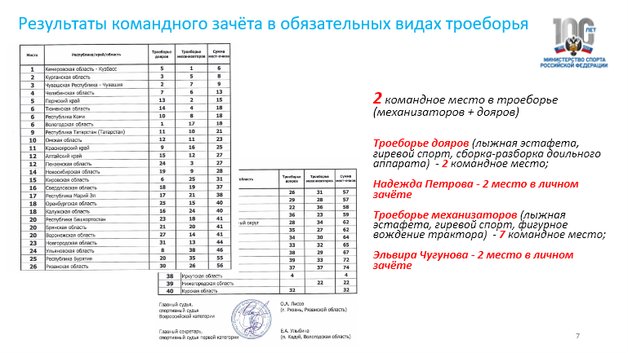

В троеборье среди механизаторов высокое мастерство и отличную физическую подготовку показала неоднократная участница сельских Игр Эльвира Чугунова из Вурнарского муниципального округа. Среди женщин - механизаторов ей удалось занять второе место по итогам всех трёх видов соревнования.

В троеборье среди дояров в личном зачёте второе место среди женщин заняла представительница Ядринского муниципального округа Надежда Петрова. Что примечательно, её напарницей в команде выступала родная дочка Глафира Петрова. В командном зачёте им также удалось занять второе место.

Особенностью сельских зимних игр этого года стало то, что результаты троеборья среди механизаторов и дояров учитывались отдельно и награждались специальными кубками. Отрадно отметить, что в общем зачёте среди 40 субъектов Российской Федерации, представленных в этих дисциплинах, команда Чувашии заняла третье место, уступив лишь сборным Кемеровской и Курганской областей.

**Слайд 7.**

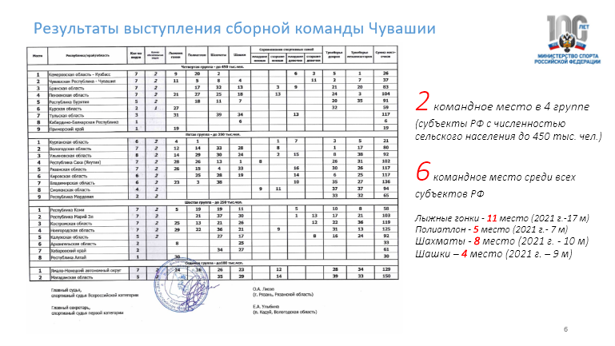

В общем же зачёте по итогам всех семи видов соревновательной программы сборная Чувашии замкнула шестёрку сильнейших команд среди всех субъектов Российской Федерации, принимавших участие в Играх 2023 года. Помимо этого регионы также были поделены на шесть групп в зависимости от численности проживающего сельского населения. В своей группе команда Чувашии завоевала кубок за второе место, немного уступив соперникам из Кемеровской области - Кузбаса.

**Слайд 8**.

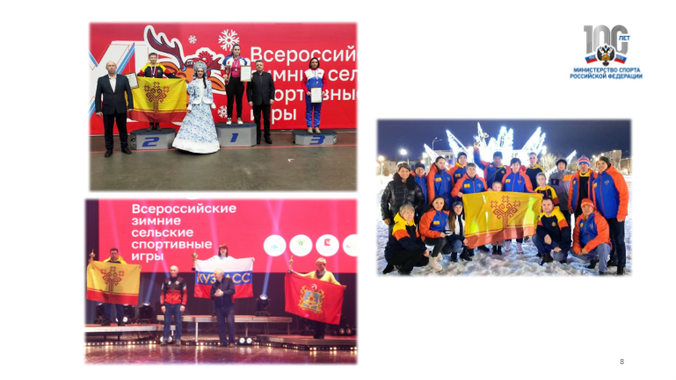

Считаю, что это достойный результат. И, пользуясь случаем, я хочу поздравить каждого члена нашей дружной команды - ведь каждый из них внёс свой вклад в общий результат. И здесь нужно учитывать тот факт, что это ведь не профессиональные спортсмены, а простые труженики села, которые после работы находят время на занятие спортом, заражают своим примером коллег, друзей, соседей. Становятся примером подражания для подрастающего поколения. И мы больше должны рассказывать в средствах массовой информации о таких людях, живущих среди нас.

Также обращаюсь к главам администраций муниципальных округов - провести на муниципальном уровне чествование своих “героев”, ведь даже само участие в таких престижных соревнованиях достойно большого уважения. Неслучайно в прошлом году при поддержке Главы Чувашии Олега Алексеевича Всероссийские сельские спортивные игры были включены в список всероссийских и международных соревнований, по итогам которых в рамках постановления Кабинета Министров Чувашской Республики № 348 «О государственной поддержке спортсменов и тренеров Чувашской Республики», предусмотрены премиальные выплаты из республиканского бюджета.

Сельские спортивные игры проводятся на протяжении многих лет с целью социального развития села, укрепления здоровья населения, популяризации физической культуры и массового спорта.

Для тружеников села - это прекрасная возможность проявить себя в состязаниях, обменяться опытом, а главное познакомиться с такими же активными людьми из сел и деревень различных регионов нашей страны.

Проведение таких мероприятий, безусловно, способствует достижению целей, обозначенных Президентом России Владимиром Владимировичем Путиным в национальном проекте “Демография”, а в частности, вовлечения к 2030 году не менее 70 процентов жителей страны в систематические занятия физической культурой и спортом.

Спасибо за внимание. Доклад окончен.

**Слайд 9.**

